**Tugas Workshop Administrasi Jaringan**

**(Bab 4 Mail Server1)**



RAKHA ARIEF RAHMANA

3122522024

D3 PSDKU Sumenep

**PRODI D3 TEKNIK INFORMATIKA**

**DEPARTEMEN TEKNIK INFORMATIKA DAN KOMPUTER**

**PENS PSDKU SUMENEP**

1. Install & Konfigurasi Postfix

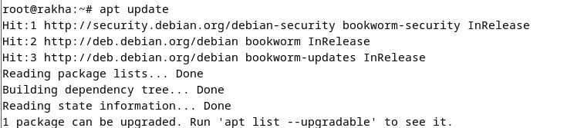**2.** Install Postfix

Setelah itu akan muncul layar berikut, klik OK

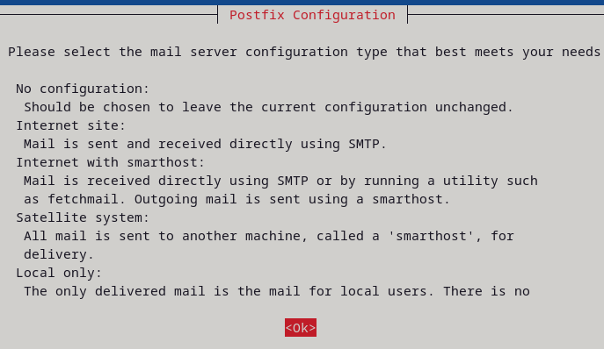

**Pilih Internet Site, klik OK**

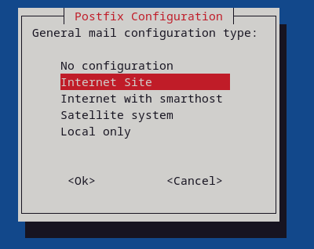

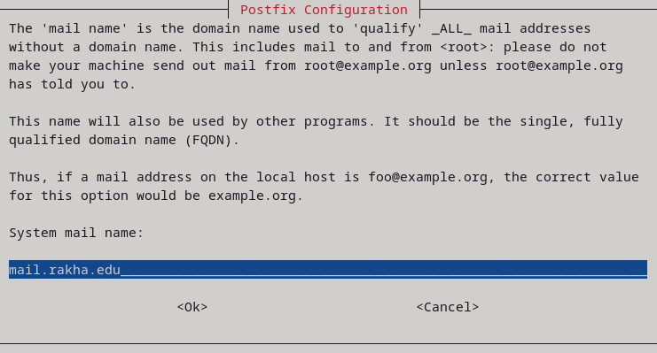

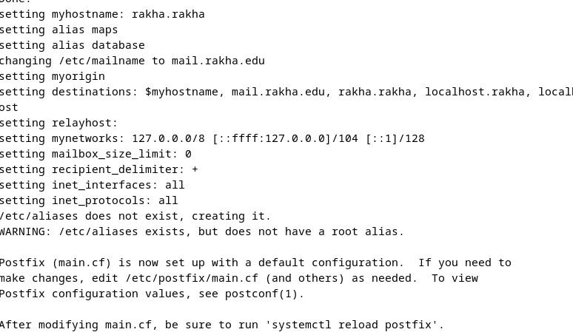

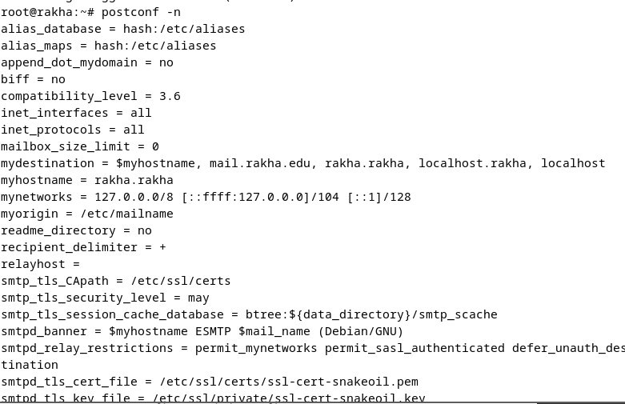

3. Edit file /etc/postfix/main.cf

1. Sebelum diedit, backup dulu file /etc/postfix/main.cf



2. Edit file /etc/postfix/main.cf

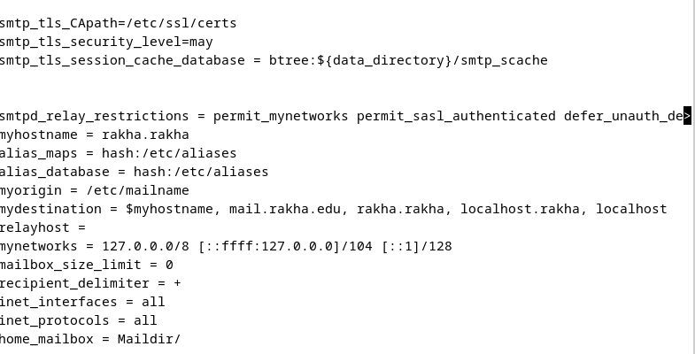

4. Install & Konfigurasi dovecot

1. Install dovecot

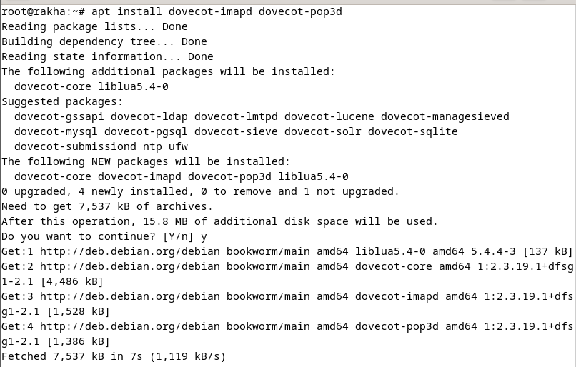

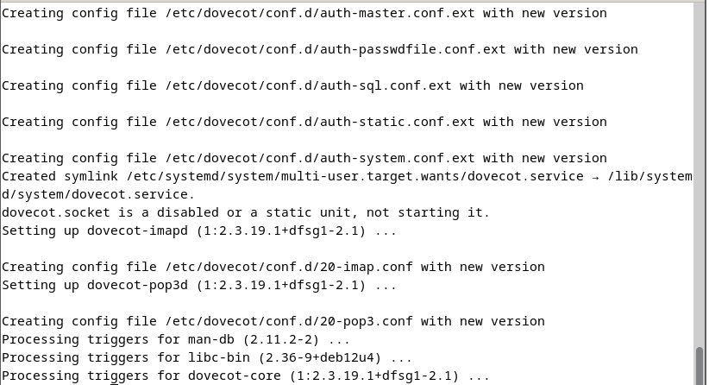

2. Backup dulu file-file berikut



3. Edit file /etc/dovecot/dovecot.conf

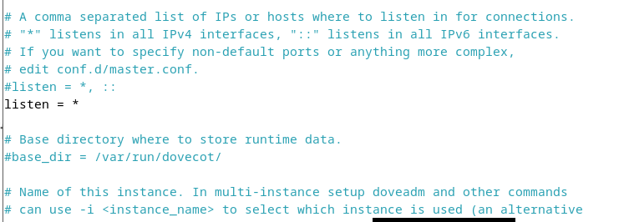

4. Edit file /etc/dovecot/conf.d/10-auth.conf

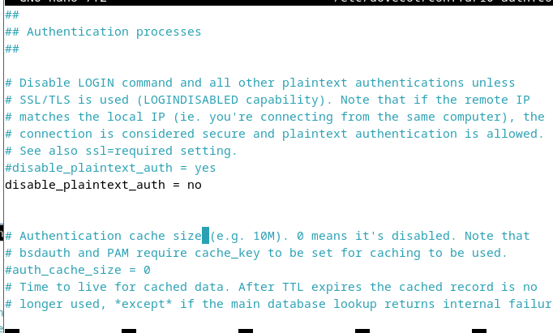

5.Edit file konfigurasi /etc/dovecot/conf.d/10-mail.conf.

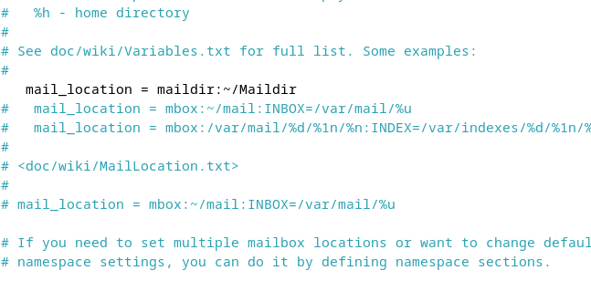

6. Restart dovecot service.

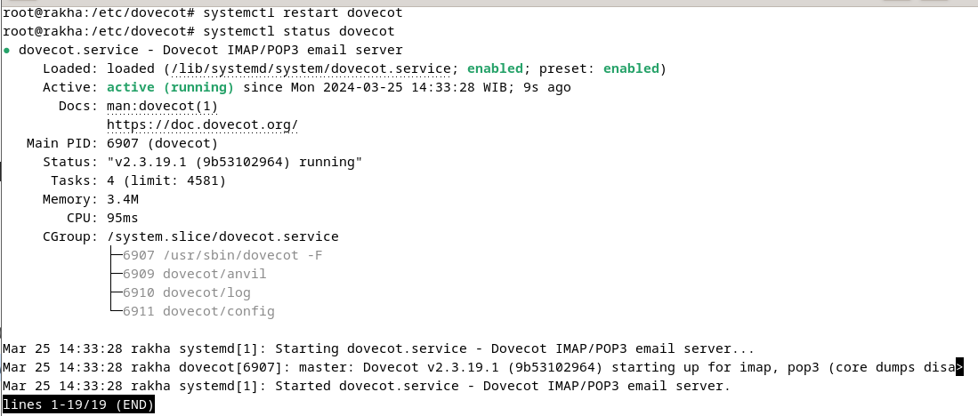

**5. Membuat user baru**

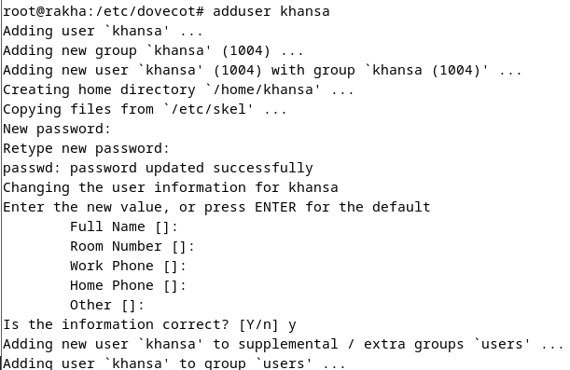

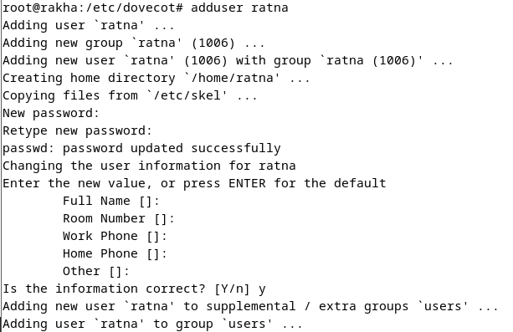

**6. Membuat directory /Maildir**

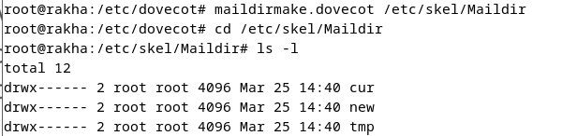

**7. Rekonfigurasi Postfix**

**1. Lakukan rekonfigurasi ulang Postfix**

**# dpkg-reconfigure postfix**

**2. Klik Ok**

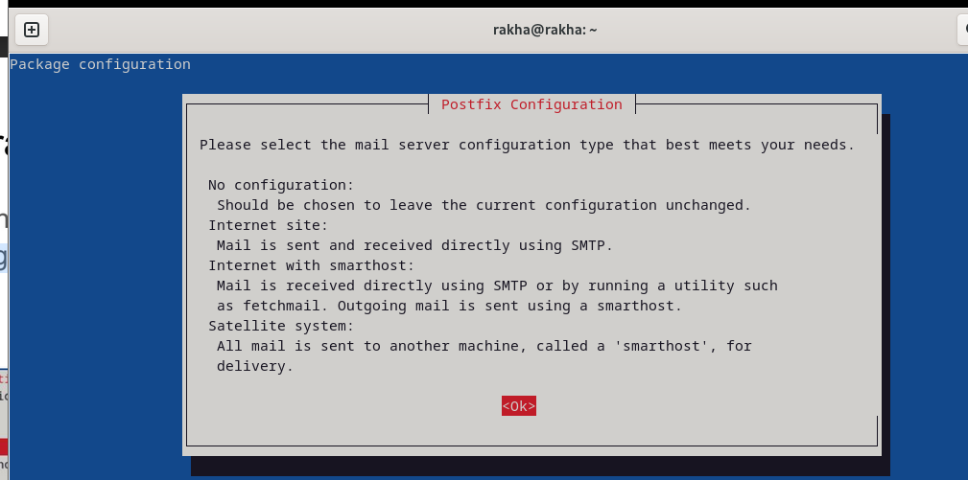

**3. Klik OK**

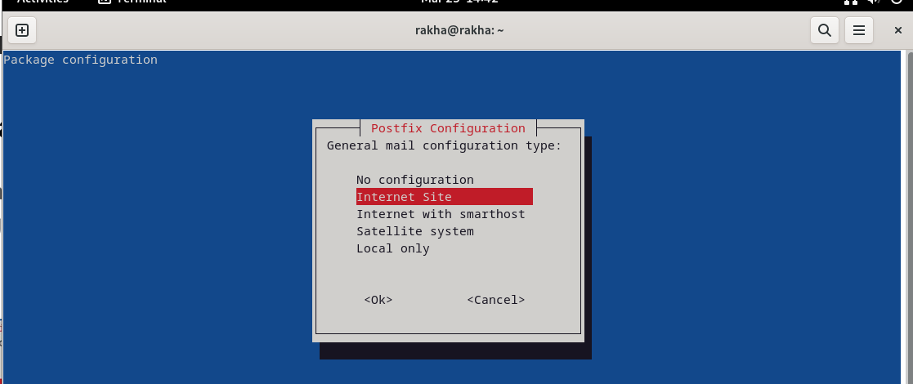

**5. Masukkan nama mail server anda.**

**Klik Ok**

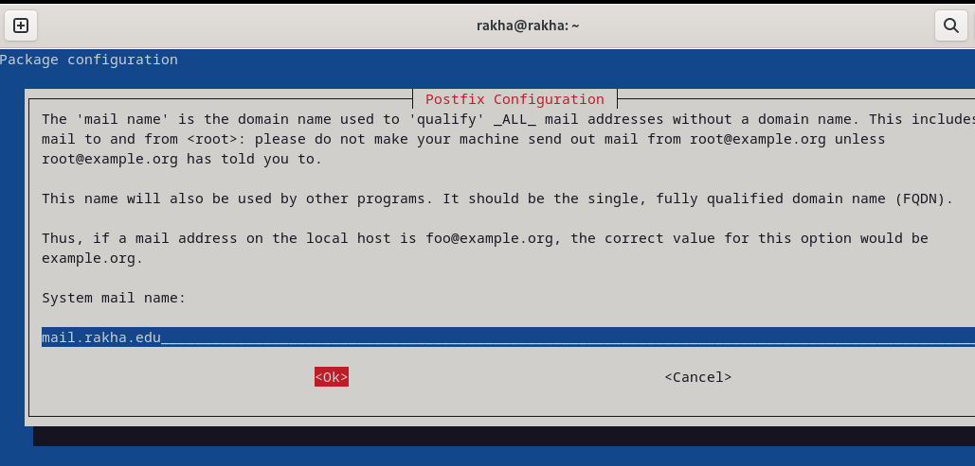

**6.Kosongkan email untuk root. Klik Ok**

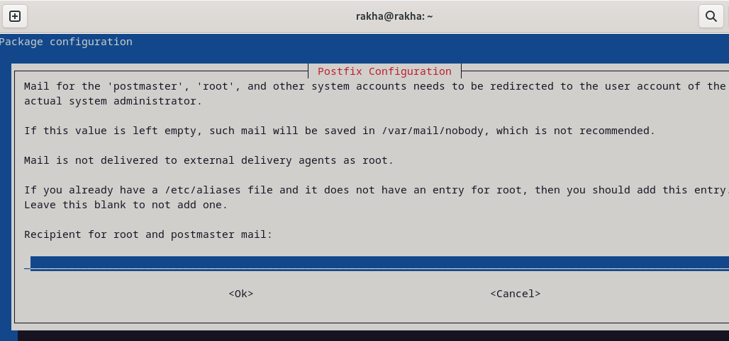

**7. Klik Ok**

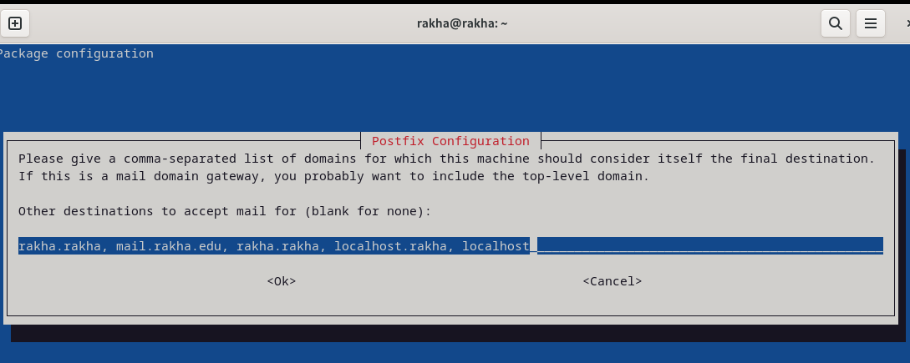

**8. Pilih Yes**

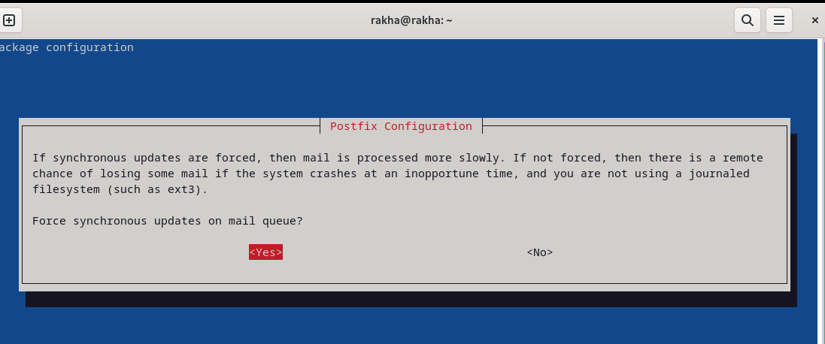

**9. Pada Local networks, tambahkan baris 0.0.0.0/0 di belakang [::1]/128**

**Klik Ok**

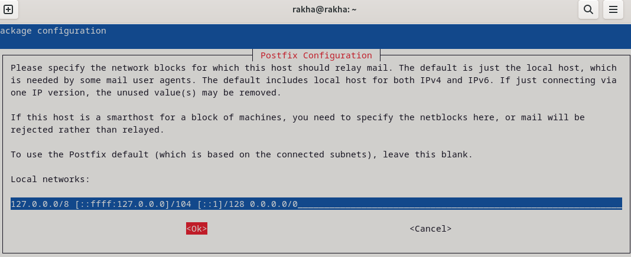**12. Masukkan 0. Klik Ok**

**Mailbox dengan size limit 0, berarti tiap user tidak memiliki batas ukuran**

**mailbox (atau ukuran mailbox user tidak terbatas).**

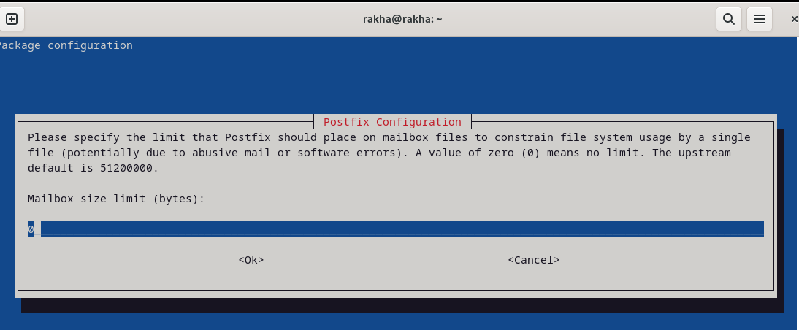

**13. Klik Ok**

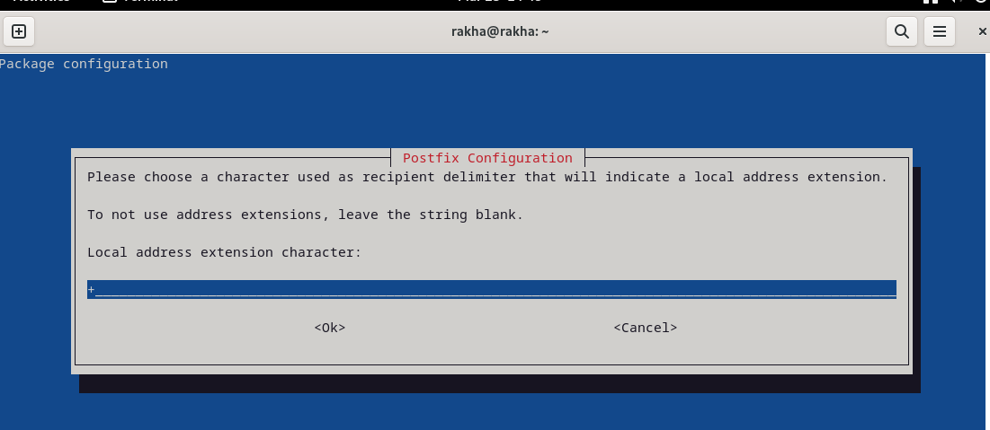

**14. Pilih ipv4 sebagai protocol yang dipakai. Klik Ok**

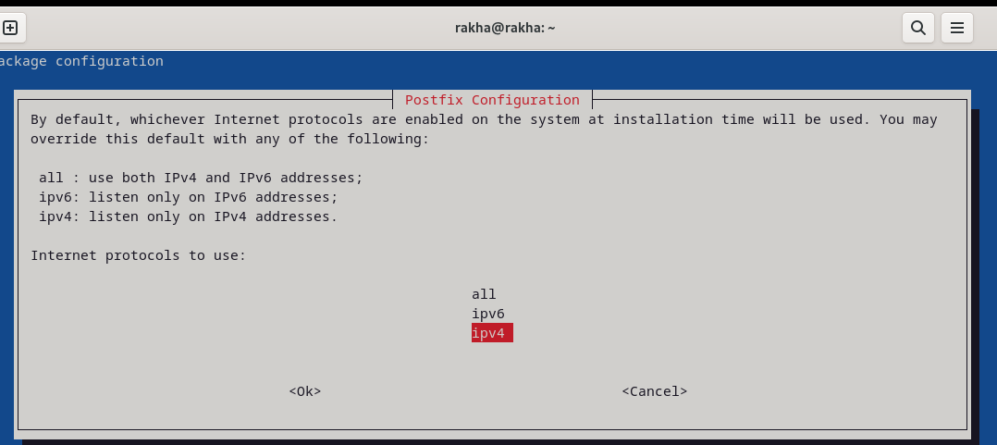

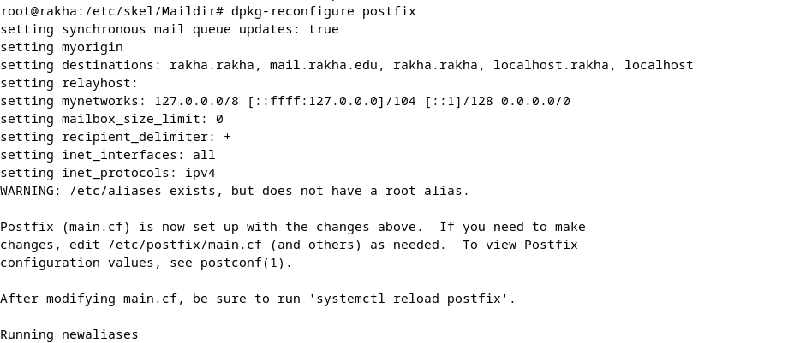

**15. Sekarang restart Postfix anda dan cek statusnya**

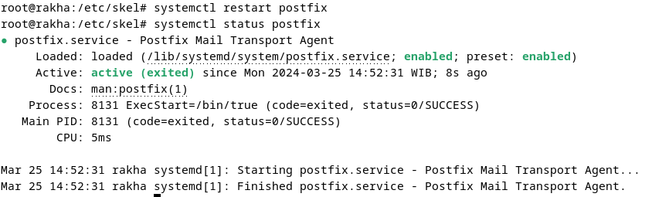

**8. Kirim email dengan telnet**

1. Install telnet.

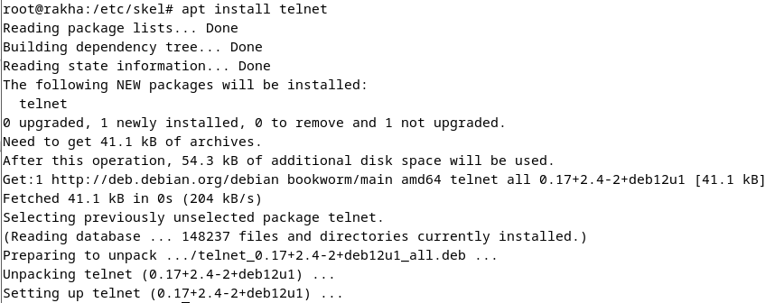

**Cara memakai telnet untuk mengirim email**

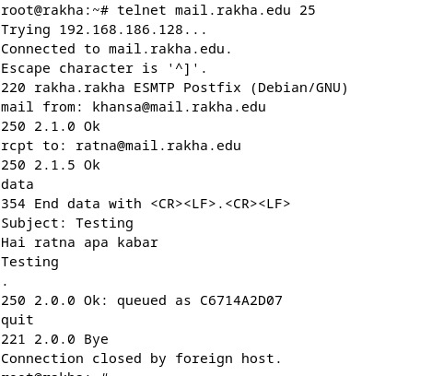

**9. Menerima email dengan telnet**

3. Lakukan telnet :

#telnet mail.frakha.edu 110



Cara memakai telnet untuk menerima email

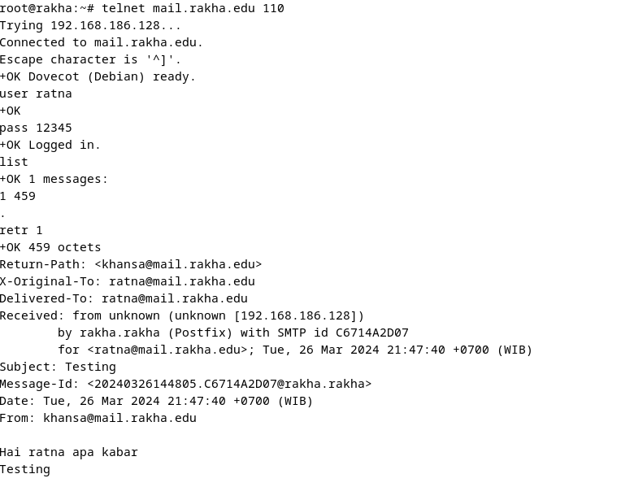

* Untuk keluar dari telnet, gunakan quit

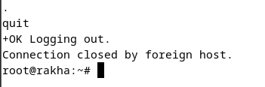

10. Install dan Konfigurasi Roundcube

Install Mariadb dan Roundcube

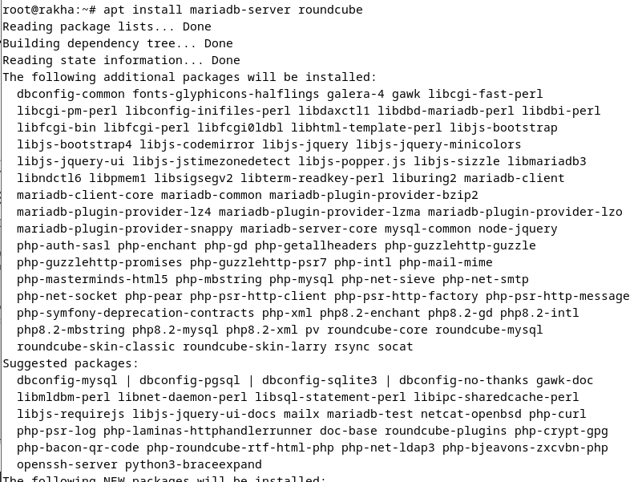

2. Pilih yes untuk membuat database secara otomatis oleh roundcube.

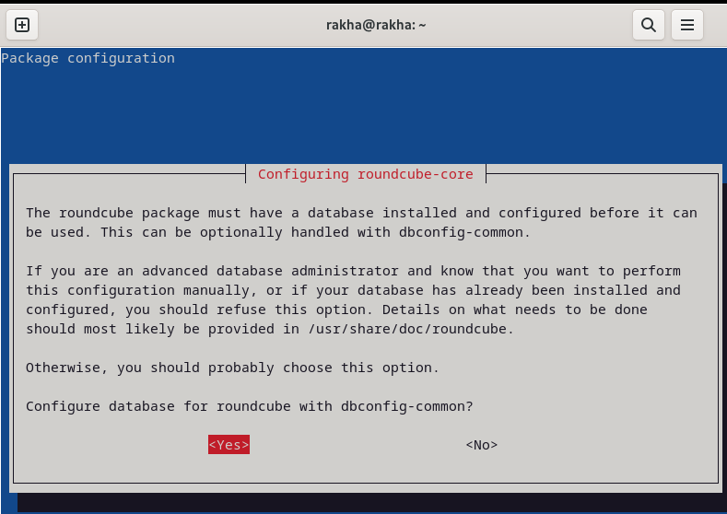

3. Masukkan password untuk database MySQL yang dibuat oleh Roundcube

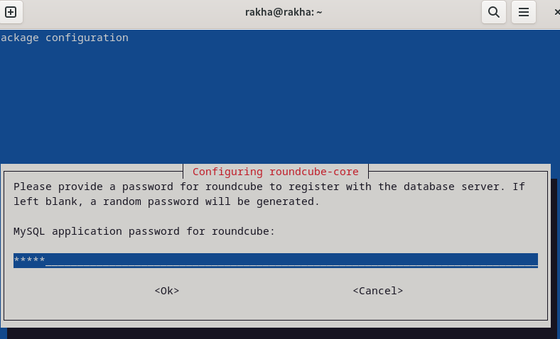

4.Masukkan password yang sama sebagai konfirmasi

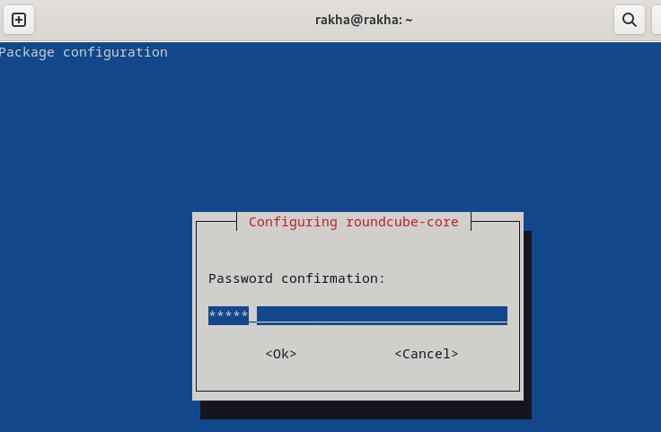

5. Backup file /etc/roundcube/config.inc.php



6. Edit file /etc/roundcube/config.inc.php



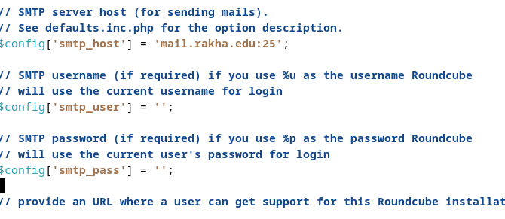

8. Lakukan rekonfigurasi ulang roundcube



9. Kosongkan karena kita tidak menggunakan imap server. Klik Ok

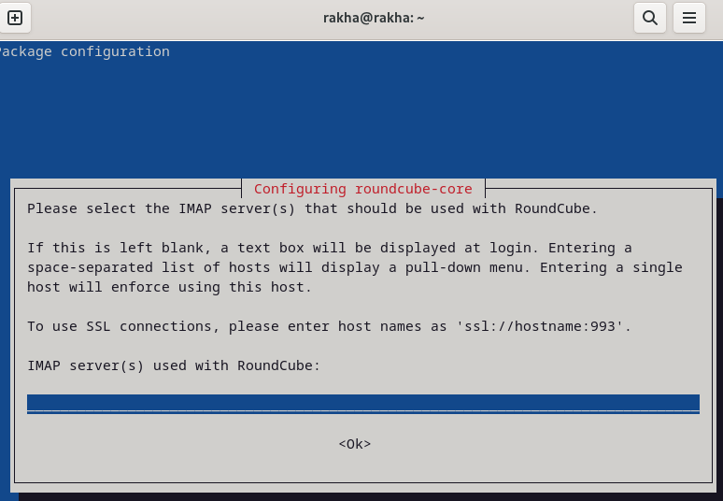

10. Masukkan en_US sebagai default language. Klik Ok

11. Klik Ok

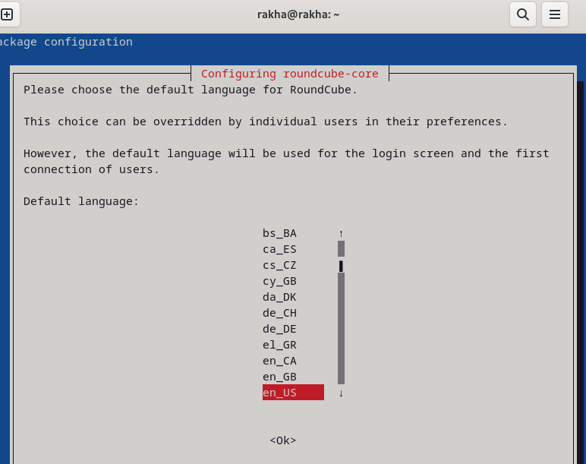

12. Kita akan menggunakan database lama, klik No

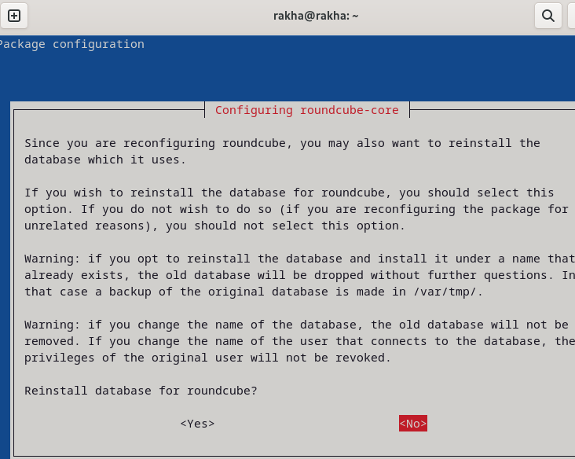

13. Kita akan menggunakan Apache2. Beri tanda *

Tapi kita tidak akan menggunakan lighttpd. Hilangkan tanda *

Klik Ok

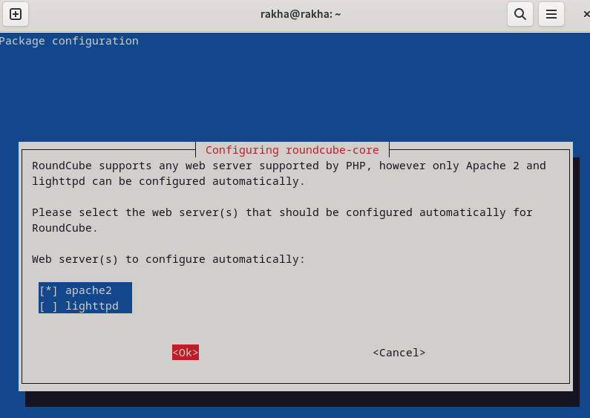

14. Restart Apache2. Klik Yes

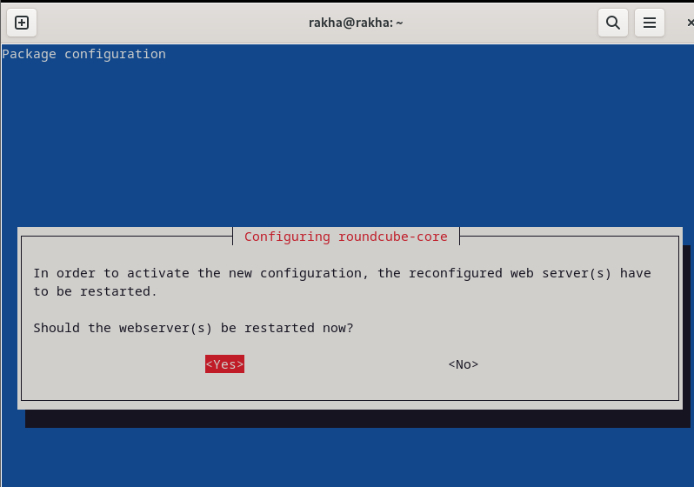

15. Keep the local version...

Klik OK

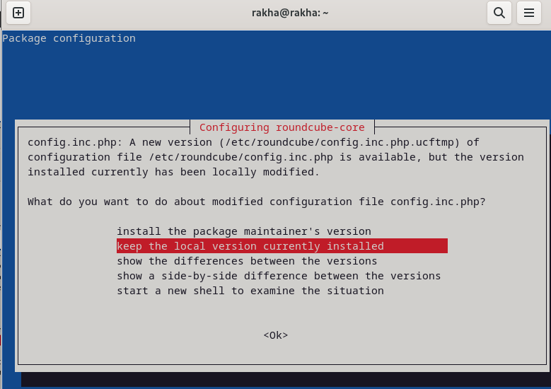

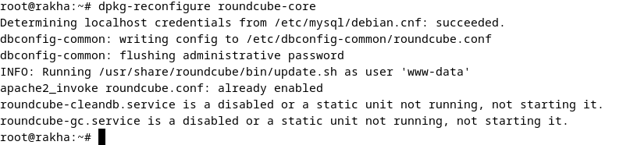

11. Konfigurasi Apache2

Lakukan backup file /etc/apache2/apache2.conf



Edit file /etc/apache2/apache2.conf.



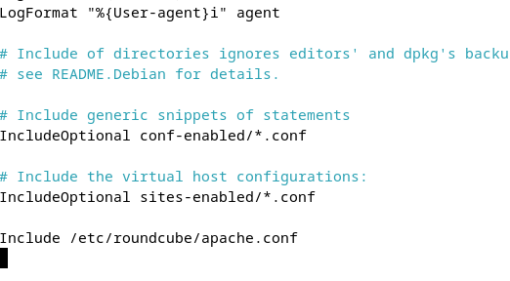

Sekarang, lakukan setting virtualhost

● Buka directory /etc/apache2/sites-available yang menyimpan file konfigurasi

virtual host



Buat file baru bernama mail.conf



Edit file mail.conf

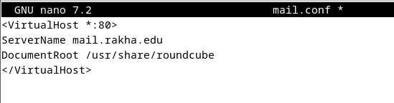

Disable file default-config apache

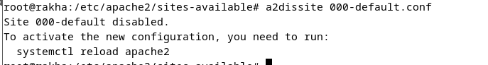

Enablekan file virtual host mail.config

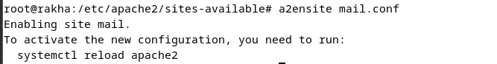

Reload apache service

Restart apache service.

Cek status apache service.

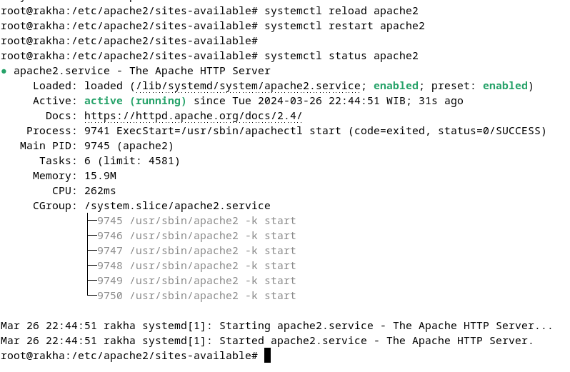

12. Testing Roundcube dengan Browser

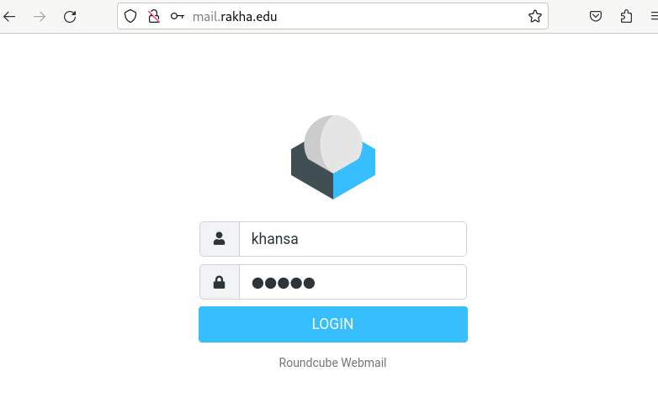

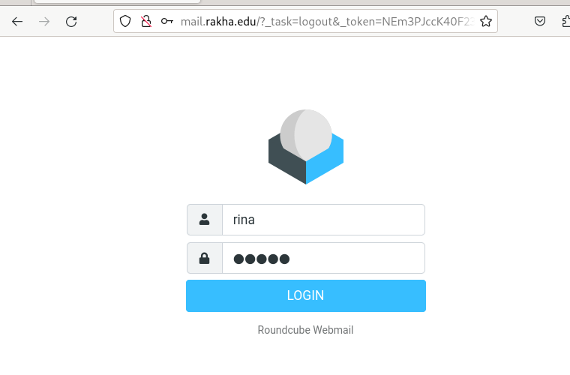

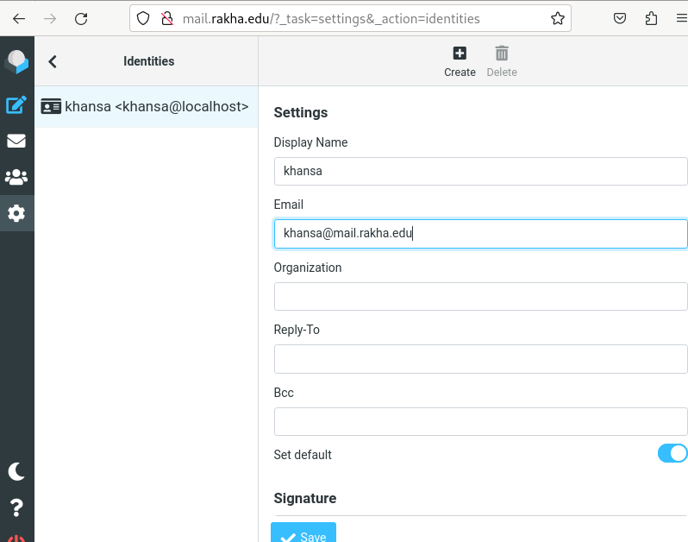

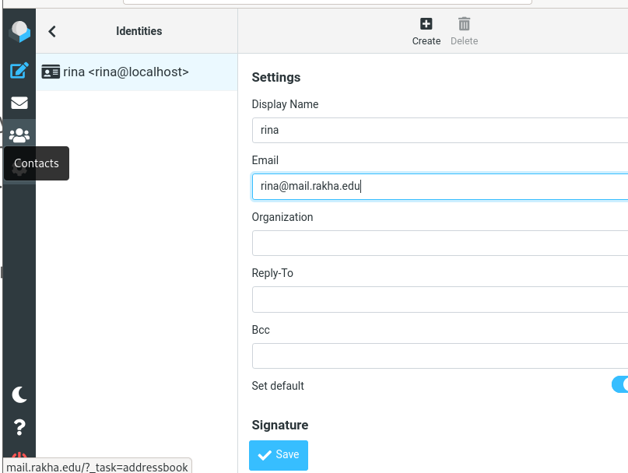

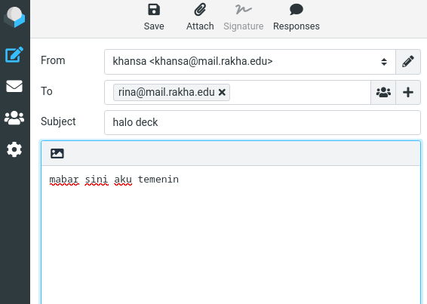

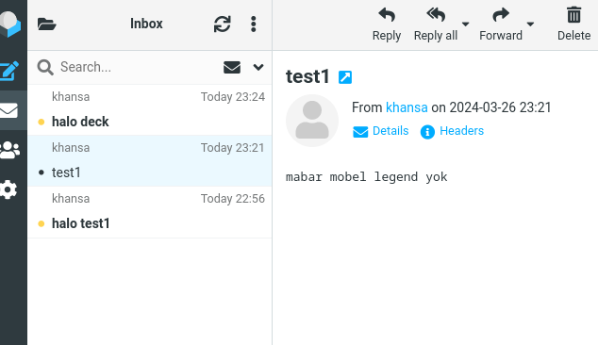

Coba kirim pesan melalui mail.rina

